Nội dung bài viết
- Giải Hóa 12 bài 14: Luyện tập: Vật liệu polime
- Lý thuyết Hóa 12 Bài 14: Vật liệu polime

Giải Hóa 12 bài 14: Luyện tập: Vật liệu polime
Giải bài 1 trang 72 SGK Hoá 12
Kết luận nào sau đây không hoàn toàn đúng?
A. Cao su là những polime có tính đàn hồi.
B. Vật liệu compozit có thành phần chính là polime.
C. Nilon -6,6 thuộc loại tơ tổng hợp.
D. Tơ tằm thuộc loại tơ thiên nhiên.
Lời giải:
Đáp án B.
Giải bài 2 Hoá 12 SGK trang 72
Tơ tằm và nilon -6,6 đều :
A. Có cùng phân tử khối.
B. Thuộc loại tơ tổng hợp.
C. Thuộc loại tơ thiên nhiên.
D. Có chứa các loại nguyên tố giống nhau trong phân tử.
Lời giải:
Đáp án D.
Giải bài 3 SGK Hoá 12 trang 72
a. Có điểm gì giống nhau và khác nhau giữa các vật liệu polime : chất dẻo, tơ, cao su và keo dán.
b. Phân biệt chất dẻo và vật liệu compozit.
Lời giải:
a. – Điểm chung : đều có cấu tạo từ các polime.
- Khác nhau : về mặt tính chất của các polime.
+ Chất dẻo : polime có tính dẻo.
+ Tơ : polime mảnh, sợi dài, có độ bền nhất định.
+ Cao su : polime có tính đàn hồi.
+ Keo dán : polime có khả nằng kết dính.
b. Phân biệt chất dẻo và vật liệu compozit.
- Chất dẻo là những vật liệu polime có tính dẻo.
- Vật liệu compozit là vật liệu hỗn hợp gồm ít nhất hai thành phần vật liệu phân tán vào nhau mà không tan vào nhau.
Giải bài 4 trang 72 SGK Hoá 12
Viết các phương trình phản ứng hóa học của các phản ứng tổng hợp
A. PVC, poli(vinyl axetat) từ etilen.
B. Polibutađien và polime đồng trùng hợp giữa butadien và strien từ butan và etylbenzen.
Lời giải:
A. PVC, poli(vinyl axetat) từ etilen.
- Điều chế PVC
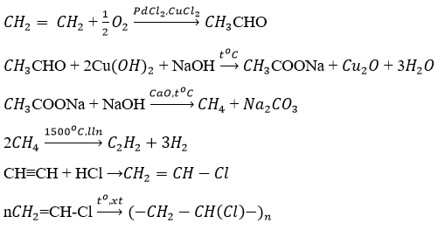
- Điều chế poli vinyl axetat
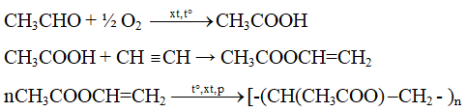
B. Polibutađien và polime đồng trùng hợp giữa butadien và strien từ butan và etylbenzen.
- Điều chế polibutađien
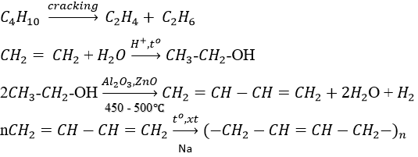
-Điều chế polime đồng trùng hợp
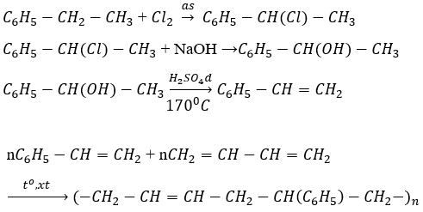
Giải bài 5 Hoá 12 SGK trang 73
Phân tử trung bình của poli(hexametylen adipamit) để chế tơ nilon -6,6 là 30 000, của cao su tự nhiên là 105 000. Hãy tính số mắt xích (trị số n) gần đúng trong công thức phân tử của mỗi loại polime trên.
Lời giải:
Số mắt xích của poli(hexametylen adipamit) (NH –[CH₂]₆ –NH – CO- [CH₂]₄- CO)_{n} là:
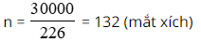
số mắt xích của cao su tự nhiên là:
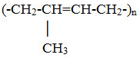
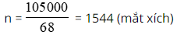
Giải bài 6 SGK Hoá 12 trang 73
Cao su lưu hóa có 2% lưu huỳnh. Hãy tính xem có bao nhiêu mắt xích isopren có một cầu đi sunfua -S-S-, giả thiết rằng S đã thay thế cho H ở cầu metylen trong mạch cao su.
Lời giải:
Mỗi cầu đi sunfua (-S-S-) có khối lượng 64 đvC; Mỗi monome isopren (C₅H₈) có khối lượng là 68. Mỗi cầu đi sunfua (-S-S-) thay 2H, nên tổng khối lượng đoạn mạch polime chứa một cầu đi sunfua là :
62 + 68n, trong đó thành phần S là 2%, ta có biểu thức :
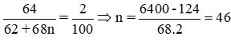
Có khoảng 46 mắt xích isopren chứa 1 cầu đi sunfua.

Lý thuyết Hóa 12 Bài 14: Vật liệu polime
I. Chất dẻo
1. Khái niệm
- Chất dẻo là những vật liệu polime có tính dẻo.
- Tính dẻo là tính bị biến dạng khi chịu tác dụng của nhiệt, áp lực bên ngoài và vẫn giữ nguyên được sự biến dạng đó khi thôi tác dụng
2. Một số polime dùng làm chất dẻo
a. Polietilen (PE)
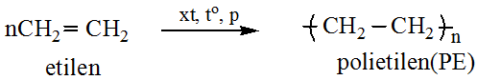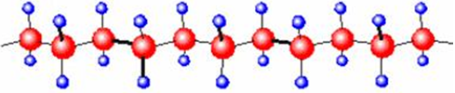
PE là chất dẻo mềm, nóng chảy ở nhiệt độ lớn hơn 110ºC, có tính trơ tương đối của ankan mạch dài, dùng làm màng mỏng, bình chứa, túi đựng, ...
b. Poli (vinyl clorua) (PVC)
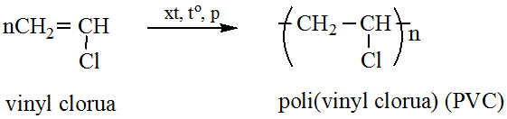
PVC là chất vô định hình, cách điện tốt, bền với axit, dùng làm vật liệu điện, ống dẫn nước, vải che mưa, da giả, ...
c. Poli (metyl metacrylat)
+ Poli(metyl metacrylat) có đặc tính trong suốt cho ánh sáng truyền qua tốt (trên 90%) nên được dùng để chế tạo thủy tinh hữu cơ plexiglas.
+ Poli(metyl metacrylat) được điều chế từ metyl metacrylat bằng phản ứng trùng hợp:
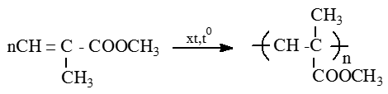
d. Poli (phenol - fomanđehit) (PPF)
PPF có 3 dạng: nhựa novolac, nhựa rezol, nhựa rezit.
- Nhựa novolac:
+ Nhựa novolac là chất rắn, dễ nóng chảy, dễ tan trong một số dung môi hữu cơ, dùng để sản xuất vecni, sơn,...
+ Đun nóng hỗn hợp fomanđehit và phenol lấy dư với xúc tác axit được nhựa novolac (mạch không phân nhánh)
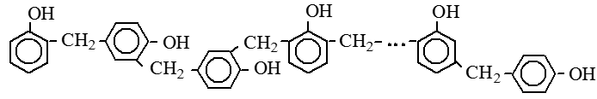
- Nhựa rezol:
+ Nhựa rezol là chất rắn, dễ nóng chảy, dễ trong nhiều dung môi hữu cơ, dùng để sản xuất sơn, keo và nhựa rezit,...
+ Đun nóng hỗn hợp phenol và fomanđehit theo tỉ lệ mol 1: 1,2 với xúc tác là kiềm ta được nhựa rezol (mạch không phân nhánh) nhưng có một số nhóm –CH₂OH còn tự do ở vị trí số 4 hoặc 2 của nhân phenol:
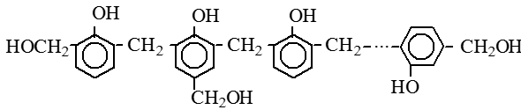
- Nhựa rezit:
+ Đun nóng nhựa rezol ở 150ºC được nhựa rezit (hay nhựa bakelit) có cấu trúc mạng lưới không gian
+ Không nóng chảy, không tan trong nhiều dung môi hữu cơ, dùng sản xuất đồ điện, vỏ máy ...
II. Tơ
1. Khái niệm
Tơ là những vật liệu polime hình sợi dài và mảnh với độ bền nhất định
2. Phân loại
Loại tơ |  | Nguồn gốc | Ví dụ
Tơ tự nhiên |  | Có sẵn trong thiên nhiên, được sử dụng trực tiếp | Bông, len, tơ tằm
Tơ hóa học | Tơ tổng hợp | Polime được tổng hợp bằng phản ứng hóa học | Tơ poliamit (nilon, capron), tơ vinylic (nitron, vinilon), tơ lapsan...
Tơ hóa học | Tơ bán tổng hợp hay nhân tạo | Chế biến polime thiên nhiên bằng phương pháp hóa học | Tơ visco, tơ xenlulozo axetat...
3. Một số loại tơ tổng hợp thường gặp
a. Tơ nilon-6,6
+ Tơ nilon-6,6 thuộc loại tơ poliamit vì các mắt xích nối với nhau bằng các nhóm amit –CO–NH–
+ Tơ nilon-6,6 có tính dai bền, mềm mại óng mượt, ít thấm nước, giặt mau khô nhưng kém bền với nhiệt, với axit và kiềm.
+ Nilon-6,6 được điều chế từ hexametylen điamin H₂N[CH₂]₆NH₂ và axit ađipit (axit hexanđioc):
+ Tơ nilon-6,6 cũng như nhiều loại tơ poliamit khác được dùng để dệt vải may mặc, vải lót săm lốp xe, dệt bít tất, bện làm dây cáp, dây dù, đan lưới,...
b. Tơ lapsan
+ Tơ lapsan rất bền về mặt cơ học, bền đới với nhiệt, axit, kiềm hơn nilon, được dùng đề dệt vải may mặc.
+ Tơ lapsan thuộc loại tơ polieste được tổng hợp từ axit terephtalic và etylen glicol.
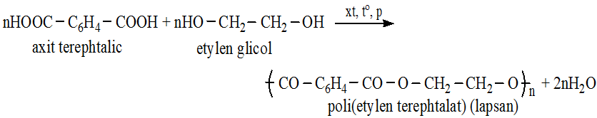
c. Tơ nitron (hay olon)
+ Tơ nitron dai, bền với nhiệt và giữ nhiệt tốt nên thường được dùng để dệt vải may quần áo hoặc bện thành sợi len đan áo rét.
+ Tơ nitron thuộc loại tơ vinylic được tổng hợp từ vinyl xianua (hay acrilonitrin) nên được gọi poliacrilonitrin:
III. Cao su
1. Khái niệm
- Cao su là vật liệu polime có tính đàn hồi
- Cao su có tính đàn hồi. Tính đàn hồi là tính biến dạng khi chịu lực tác dụng bên ngoài và trở lại dạng ban đầu khi lực đó thôi tác dụng.
2. Phân loại
Có hai loại cao su: Cao su thiên nhiên và cao su tổng hợp.
a. Cao su thiên nhiên
Cao su thiên nhiên là polime của isopren:
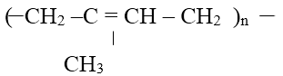
n = 1500 – 15000
b. Cao su tổng hợp
+ Cao su buna
• Cao su buna chính là polibutađien tổng hợp bằng phản ứng trùng hợp buta-1,3-đien có mặt Na:
• Cao su buna có tính đàn hồi và độ bền kém cao su thiên nhiên.
Lưu ý:
• Khi đồng trùng hợp buta-1,3-đien với stiren C₆H₅CH=CH₂ có mặt Na ta được cao su buna-S có tính đàn hồi cao.
• Khi đồng trùng hợp buta-1,3-đien với acrilonitrin CNCH=CH₂ có mặt Na, ta được cao su buna-N có tính chống dầu cao.
+ Cao su isopren
• Khi trùng hợp isopren có hệ xúc tác đặc biệt, ta được poliisopren gọi là cao su isopren:
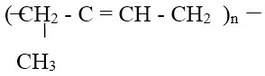
• Các polime này đều có đặc tính đàn hồi nên được gọi là cao su cloropren và cao su floropren. Chúng bền với dầu mỡ hơn cao su isopren.
IV. Keo dán
1. Khái niệm
- Keo dán là loại vật liệu có khả năng kết dính hai mảnh vật liệu giống nhau mà không làm biến đổi bản chất các vật liệu được kết dính.
- Bản chất của keo dán là có thể tạo ra màng hết sức mỏng, bền vững (kết dính nội) và bám chắc vào hai mảnh vật liệu được dán (kết dính ngoại).
2. Phân loại
- Theo bản chất hóa học: có keo dán hữu cơ như hồ tinh bột, keo epoxi,... và keo dán vô cơ như thủy tinh lỏng, matit vô cơ (hỗn hợp dẻo của thủy tinh lỏng với các oxit kim loại như ZnO, MnO, Sb₂O₃ ...)
- Theo dạng keo: có keo lỏng (như dung dịch hồ tinh bột trong nước nóng, dung dịch cao su trong xăng ...), keo nhựa dẻo (như matit vô cơ, matit hữu cơ, bitum,...) và keo dán dạng bột hay bản mỏng (chảy ra ở nhiệt độ thích hợp và gắn kết hai mảnh vật liệu lại khi để nguội).
Một số phản ứng hóa học thường gặp
1. Nhựa
a. Nhựa PE
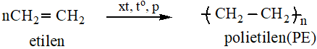
b. Nhựa PVC
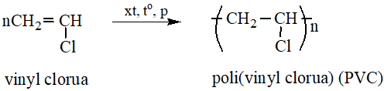
c. Nhựa PS
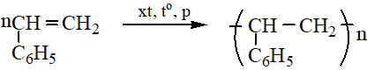
d. Nhựa PVA
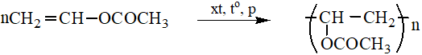
Thuỷ phân PVA trong môi trường kiềm thu được poli vinylic:
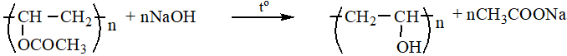
e. Nhựa PMM (thuỷ tinh hữu cơ - plexiglas)
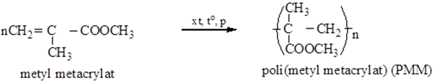
f. Nhựa PPF
Poli (phenol - fomanđehit) (PPF) có 3 dạng: nhựa novolac, nhựa rezol, nhựa rezit.
- Nhựa novolac: Nếu dư phenol và xúc tác axit.
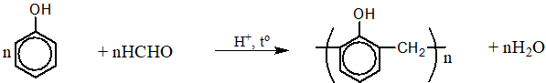
- Nhựa rezol: Nếu dư fomanđehit và xúc tác bazơ.
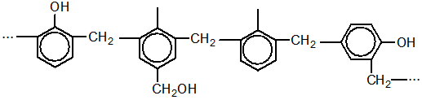
- Nhựa rezit (nhựa bakelít): Nhựa rezol nóng chảy (150ºC) và để nguội thu được nhựa có cấu trúc mạng lưới không gian.
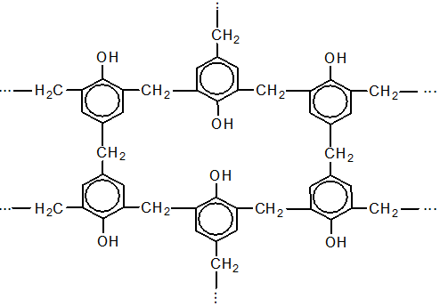
2. Cao su
a. Cao su buna
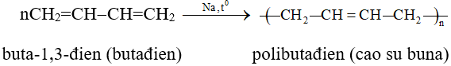
b. Cao su isopren
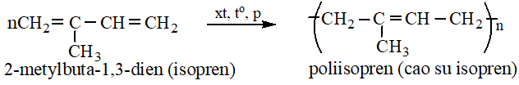
c. Cao su buna – S
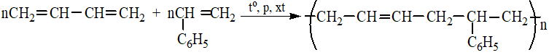
d. Cao su buna – N
e. Cao su clopren
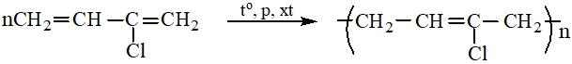
f. Cao su flopren
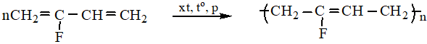
3. Tơ
a. Tơ capron (nilon-6)
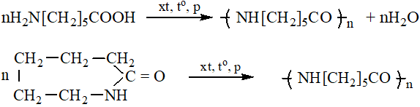
b. Tơ enang (nilon-7)
c. Tơ nilon-6,6
d. Tơ clorin
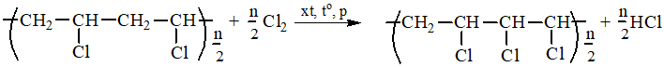
e. Tơ dacron (lapsan)
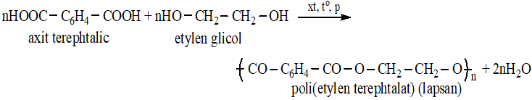
f. Tơ nitron (hay olon)

